В Маганской школе прошел мастер-класс - это своего рода презентация увлечений. Его задача - не столько знакомство детей с миром увлечений, сколько открытие друг друга. Увлечение каждого ребенка не только приоткрывает частичку его внутреннего мира, но и дает повод для общения со сверстниками, а это, в конечном счете, ведет к сплочению коллектива. В жизни каждого человека есть увлечение. Люди рисуют, поют, собирают марки, часами просиживают за компьютером, разводят рыбок или слушают музыку, читают или выращивают кактусы. У каждого свое хобби. Цель нашего мастер-класса, на котором собралось 23 ребенка: благодаря увлечениям, лучше узнать друг друга, а тем кто ничем не увлечён, найти себя. Была оформлена выставка с работами учащихся, плакат с надписью «Мир моих увлечений», фотовыставка.
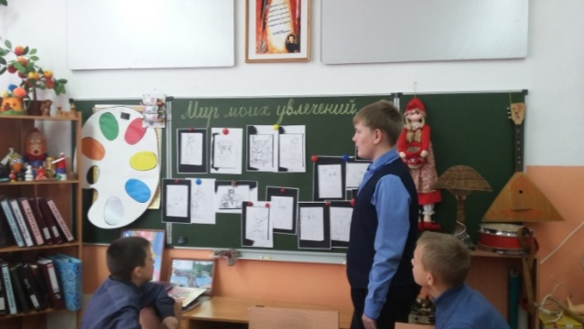
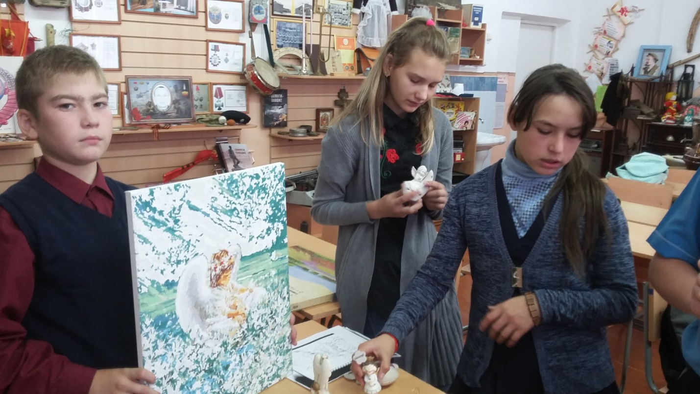
Началось все с игры – упражнения «Давайте познакомимся», которую провела куратор проекта «Территория 2020» Остапенко Н.И., далее ребята узнали историю происхождения слова «хобби», это достаточно любопытная история. В жизни каждого человека есть увлечение, которое помогает скрасить трудные минуты жизни, сближает с миром науки, искусства, природы, с миром людей, помогает найти смысл жизни. Увлечение не приносит ни денег, ни славы. Это занятие для души. Ребята сообщили друг другу информацию об увлечениях великих людей. Также узнали названия людей, коллекционирующих разные вещи: филателисты, филуменисты и т.п. Оказывается Р.Федорченко у нас нумизмат - коллекционер старинных монет. Неупокоева Ю. и Самороков И., Ланг И. - очень любят рисовать. Необычное занятие у Тыщенко В. - она любит мечтать. Перунова В. увлекается собаками, рассказала, как она за ними ухаживает, лечит и выводит гулять и она хотела бы познакомиться с ребятами других поселков, которые имеют такое же увлечение и пригласила их на свой мастер-класс. Своим «хобби» поделилась и Наталья Ивановна- коллекция ангелочков очень заинтересовала ребят. Они с удовольствием рассматривали экспонаты (ведь интересно было не только то, как они выглядят, но из чего они сделаны, из какой страны или города привезены).
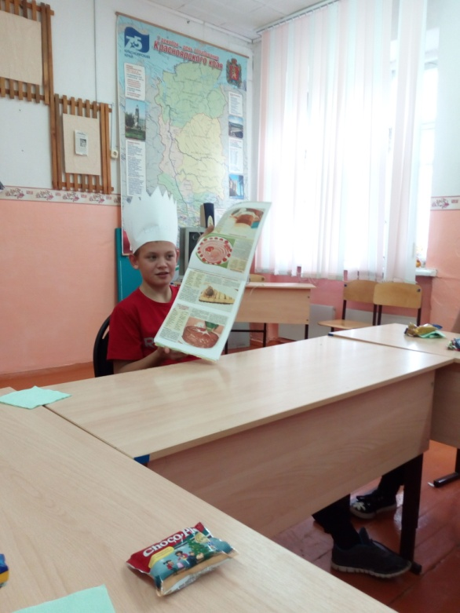
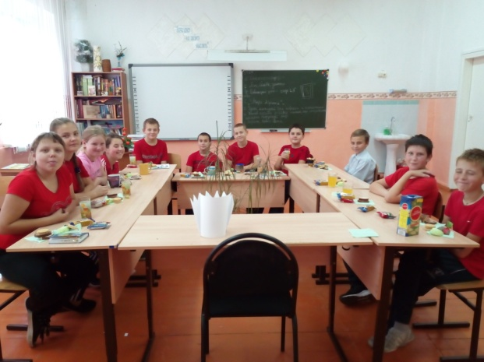
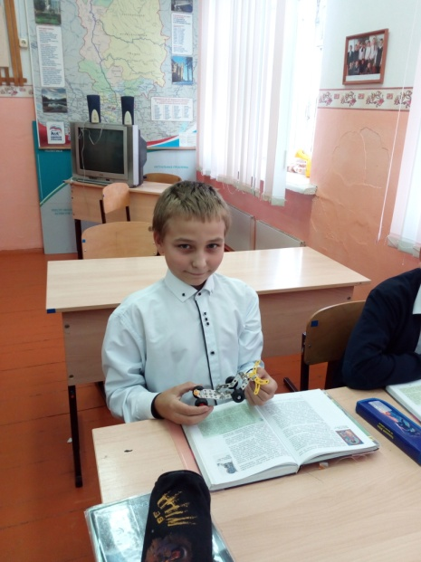
После рефлексии выступающие ребята дали совет ребятам тем, у кого нет какого-либо увлечения: постарайтесь понять, чем бы вам хотелось заниматься, терпеливо прислушивайтесь к себе. Ведь жизнь увлеченного человека гораздо богаче, интереснее . Чтобы найти свой интерес, ребята обменялись данными и заполнили анкеты. А на другой площадке встретились будущие повара и конструкторы с куратором проекта «Территория 2020» Симоновой О.Б. Ребята собрались в теплой, уютной обстановке за горячим чаем и сладостями. Каждый занимал почетное место короля и рассказывал о себе. Первым занял это почетное место Ищук К. Он увлекается старинными деньгами и собирает кристаллы. Снежана С. оказалась у нас сладкоежко й. Она собирает различные фантики от конфет и складывает их в свой красивый блокнот. Оказалось, что она близкого по духу человека Киндякова Максима, который увлекается готовкой тортов и кексов. А В.Петухов собирает интересные рецепты по приготовлению блюд вместе с мамой. Он показал целый альбом с различными рецептами. Своим удивительным рецептом «Коврижки» поделился Минчик М. Собственный рецепт салата «Обжорки» поведала нам Крылова Я. Вот сколько ребят – кулинаров собралось на нашей площадке. Шестакова К. в свое свободное время увлекается рисованием и лепкой из пластилина, она создает всяких «чудиков» и необычных животных из мира ФЭНТЭЗИ, рисует рисунки на любые темы. Странные машинки, которые возможно из будущего, создает Киндяков М. Любит собирать из лего - конструктора Тимошин А. В их компанию можно пригласить Ехилюного И., который коллекционирует журналы и карточки про роботов. А главное, что он знает все особенности этих машин - роботов. Вот так конструкторская компания!
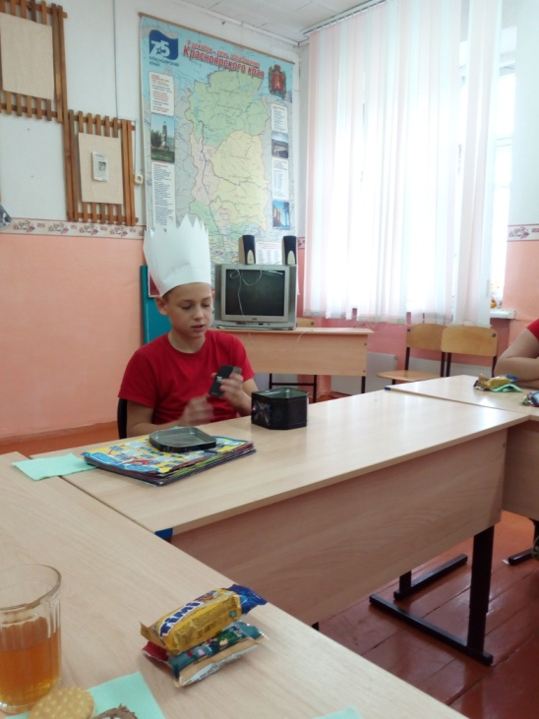
Наша площадка не смогла уместить в один день все мастер-классы и было принято решение провести еще одну встречу для ребят, увлекающихся домашними животными. Это мероприятие прошло 30-го ноября. День выбран не случайно, это Всемирный день домашних животных (World Day Pets), зародившийся во Флоренции (Италия) ЕЩЕ в 1931 году.
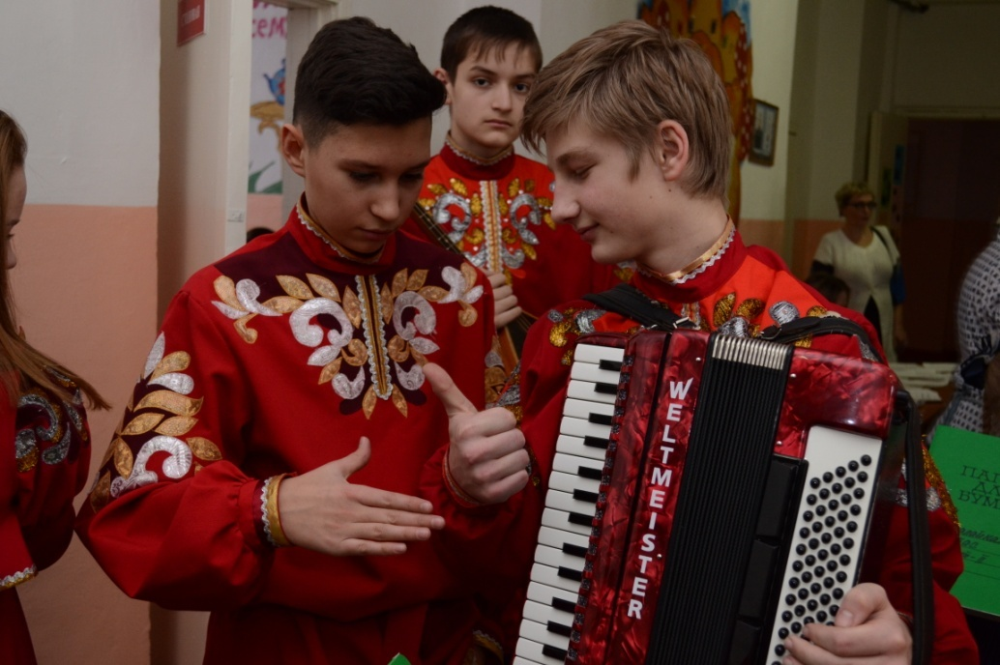
С тех пор праздник проводится ежегодно и посвящается всем одомашненным человеком животным, чтобы еще раз напомнить всему человечеству об ответственности за «братьев наших меньших» и о том, что мы люди. Не удивительно, что девизом этого Дня стали слова Маленького принца из произведения Антуана де Сент-Экзюпери: «Ты навсегда в ответе за тех, кого приручил», которые обращены ко всем нам.
Праздник лучших чтецов Красноярского края, Хакасии и Республики Тыва проходил в обстановке доброжелательности и позитива.
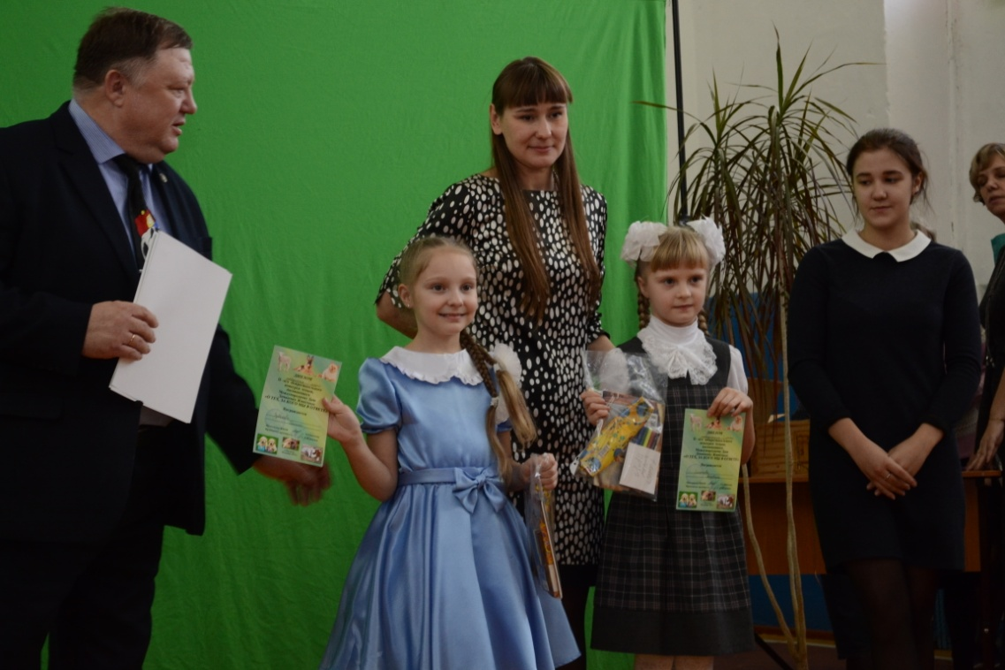
Всё действо по прослушиванию чтецов заняло 2 часа. В аудиториях, членам жюри и участникам порой трудно было сдержать слезы, так душевно и проникновенно читали стихи и прозу Баженов Никита, его выступление было отмечено персональным подарком, Иван Ищук, Демидова Анастасия, Авдеева Софья, Веретенникова Анастасия, Варвара Симонова, Полежаева Валерия, Елистратова Елизавета и другие 50 ребят получили дипломы победителя и призеров. Особое выступление Величко Полины из Сосновоборска не осталось незамеченным атаманом СКО «Преображенское», Г.И.Столяров вручил девочке и ее маме персональный приз. Спецприз получили и студентка КрасГАУ Горчакова Дарья, и ее руководитель Зеленов К.В., авторы стихов и рассказов о животных. Душевным оказалось выступление 16 ребят с особыми потребностями, выделим группу психоневрологического интерната «Солнышко», которые вместе с педагогами достойно представили стихи о братьях наших меньших. Все они получили сладкие призы.
График конкурса был очень напряженным. Гости по ходу конкурса, должны были посетить столовую, концерт в исполнении юных артистов оркестра народных инструментов Красноярского краевого дворца пионеров «Енисеюшко» (художественный руководитель и дирижер Удинцева И.В.), показательных выступлений практикующих кинологов с собаками (Брюханова И. и Капустина Е.) и барда из Тывы (Саалчак Айдимира), который получил персональный приз от начальника Учебного Центра филиала ФГП ВО ЖДТ России на Красноярской железной дороге Сухарникова Н.Н. за представленную на конкурсе авторскую работу, посетить школьный краеведческий музей (музейный педагог Остапенко Н.И.).
Высокий уровень подготовленности к конкурсу традиционно показала Березовская СОШ№1 им. Е.К.Зырянова и Камарчагская СОШ Манского р-на. Впервые в конкурсе участвовали дети из г.Дивногорска, Сосновоборска, Минусинска, далекого Таймыра, Новоселовского района и Абакана.
Интересной была встреча юных кинологов, недавних соперников по краевой кинологической олимпиаде из местного «Дозора» и Федерации кинологического спорта и клуба «Фламинго» (руководитель Киселева Е.Л.)
Все участники и взрослые-организаторы разъезжались со словами благодарности и надеждой на будущие победы.
Руководитель проекта Грищенко Янина

